Міністерство освіти і науки України
Національний університет “Львівська політехніка”
Кафедра ЕОМ



Звіт

з ЛабораторнОЇ роботИ №6
З дисципліни: “Комп’ютерні системи”
На тему:
«Побудова функціональної схеми процесорів архітектури RISC CPU»

Виконав: ст. гр. KI-32
Кудляк Д.О.
Прийняв: Козак Н.Б.

Львів 2020 р.
МЕТА РОБОТИ:
Навчитись розробляти нові функціональні модулі з метою розширення функціонування базової архітектури процесорів RISC, що відповідає програмній моделі, а також створення функціональної схеми.

Завдання до лабораторної роботи.
Згідно варіанту в журналі та узгоджено з викладачем обрати один з процесорів заданого сімейства на базі RISC архітектури, в звіті навести основну інформацію по процесору, схему та характеристику.
Внести необхідні зміни в проект з 5-ї лабораторної (типи кешів, розмірності шин даних, назви та типи сигналів, операції, буферні модулі і т.д.) з метою реалізації фукнціоналу з обраного процесору. В звіті представити коротко внесені зміни з описом ходу роботи, а також кінцеву функціональну схему програмної моделі.

Варіант 9
9mod8=1
Варіанти до 6-ї лабораторної роботи:
1) Hitachi's SuperH
2) The MIPS line
3) ARM сімейство процесорів
4) Atmel AVR
5) RISC-V, the open source fifth Berkeley RISC ISA.
6) SPARC, by Oracle (previously Sun Microsystems), and Fujitsu.
7) IBM's Power Architecture.
8) Hewlett-Packard's PA-RISC, also known as HP-PA.

Порядок виконання роботи
SuperH (або SH ) назва мікропроцесорної та мікроконтролерної архітектури, що є торговою маркою. В основі SuperH лежить 32-розрядна RISC-архітектура, яка використовується у великій кількості вбудованих систем.
Процесорне ядро ​​SuperH було розроблено компанією Hitachi на початку 1990-х років і до 1995-го стало 3-ю архітектурою за кількістю поставлених ядер. Багато мікроконтролерів та мікропроцесорів засновано на цій архітектурі.
Hitachi розробила повну систему команд, загальну для всіх поколінь процесорних ядер. На сьогоднішній день підтримкою і розвитком архітектури, процесорного ядра і випуском кінцевих продуктів на їх основі займається компанія Renesas Electronics, що утворилася в результаті злиття напівпровідникових підрозділів компаній Hitachi і Mitsubishi.
Існує ініціатива (за участю Renesas) зі створення відкритих процесорних ядер з архітектурою SH, зокрема ядра J2 для FPGA і ASIC (вихідний код опубліковано в 2015 році). Останні патенти на SH2 минули в 2014 році, а на SH4 - в 2016 році.
SH-4 є 32-розрядним процесором RISC і був розроблений для основного використання в мультимедійних додатках, таких як ігрові системи Sega Dreamcast і NAOMI . Він включає набагато більш потужний блок з плаваючою комою та додаткові вбудовані функції, а також стандартну 32-бітну цілочисельну обробку та 16-бітний розмір інструкцій.
Особливості SH-4 включають:
- FPU з чотирма множниками плаваючої крапки, що підтримують 32-бітову одноточну та 64-бітну поплавці з подвійною точністю
- 4D -операція з крапкою із плаваючою точкою
- 128-бітна шина з плаваючою комою, що дозволяє 3,2 ГБ / сек швидкість передачі даних з кешу даних
- 64-бітна зовнішня шина даних з 32-розрядною адресою пам'яті, що забезпечує максимум 4 ГБ адресної пам'яті зі швидкістю передачі 800 Мб / с
- Вбудовані контролери переривань, DMA та управління потужністю
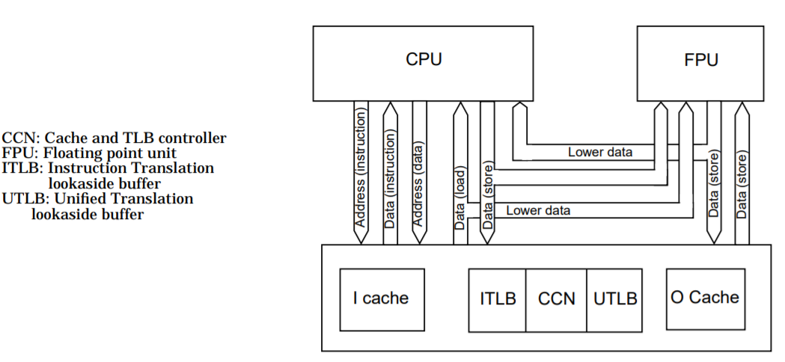
Рис.1 Структура SH-4

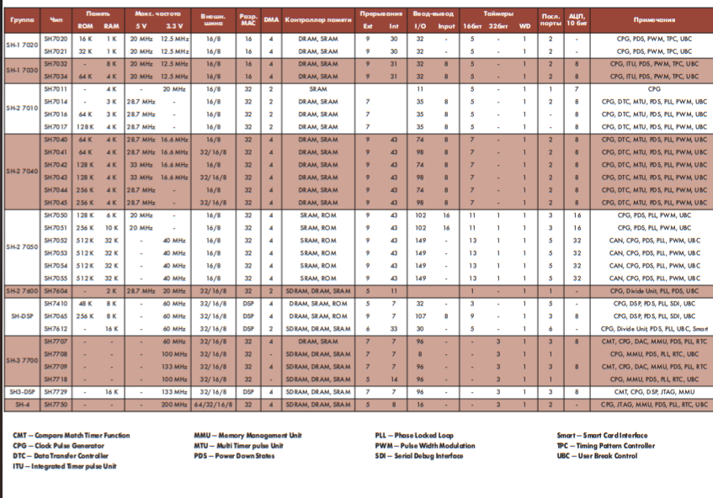Рис.2 Мікропроцесори архітектури SH

  - Розширення кількісті операцій в блоці обчислень (FLOAT_BLOCK):
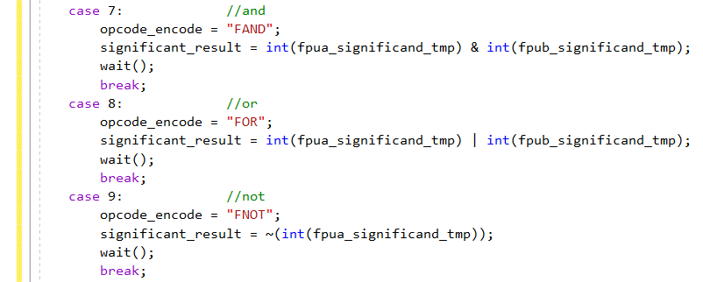

Рис.3. Розширення кількоcті операцій

  - Додавання прапорців в блоці обчислень та main.cpp:

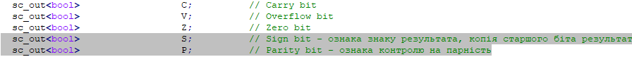

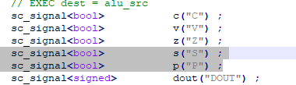
Рис.4. Прапорці

  - Зміни в кеші для інструкцій(ICACHE_BLOCK):

Рис.5 Зміни в кеші для інструкцій

  - Зміни в кеші для даних (DCACHE_BLOCK):

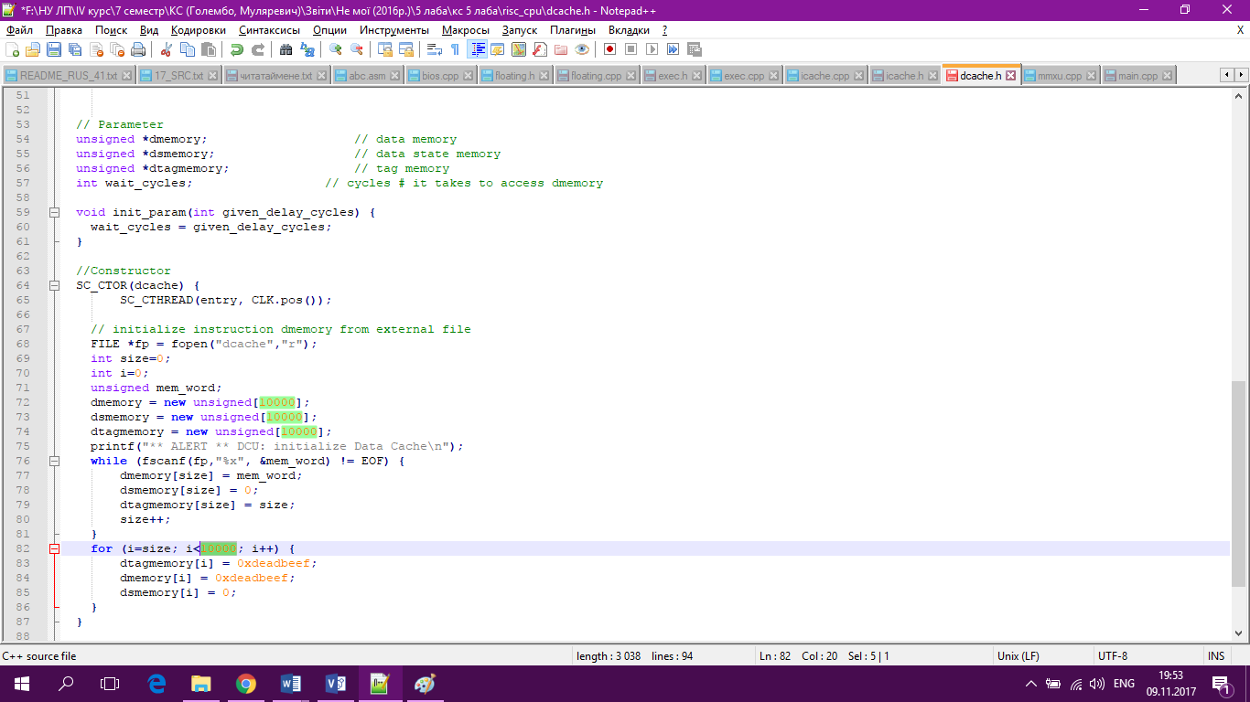
Рис.6. Зміни в кеші для даних
  - Зміни назви сигналів в DECODE_BLOCK і EXEC_BLOCK:

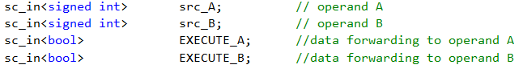

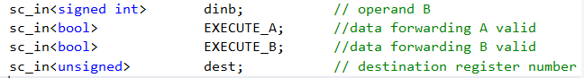
Рис.7 Зміни сигналів

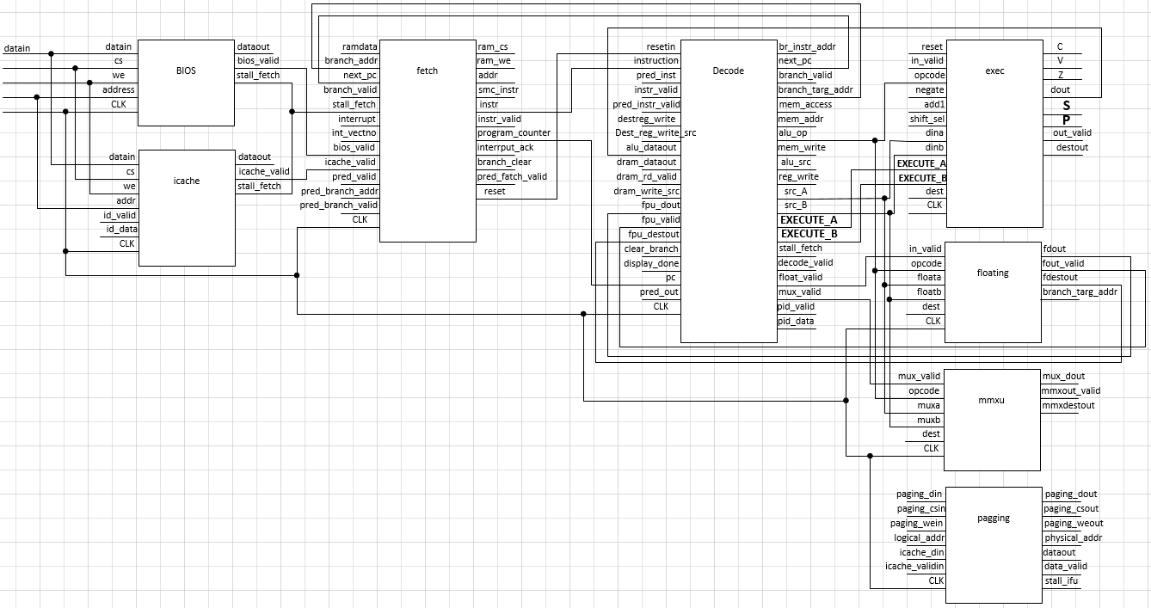

Рис.8 Функціональна схема RISC CPU

Висновок: виконуючи дану лабораторну роботу я навчився розробляти нові функціональні модулі з метою розширення функціонування базової архітектури процесорів RISC, що відповідає програмній моделі, а також створила функціональну схему.

